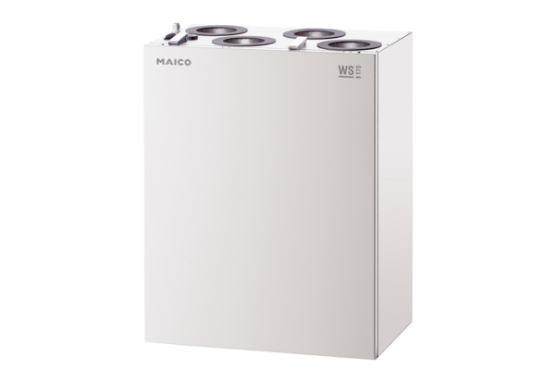Središnji ventilacijski uređaj WS 170 KLETJedinica za pakiranje: 1 komAsortiman: K
Broj artikla: 0095.0113Proizvođač: MAICO

